**系 列 推 荐**

**《揭秘100个小常识》系列（2册）**

**100 First Facts Series**

**系列介绍：**

《100个常识》系列是一套图文并茂的教育工具，让学习变得轻松而有趣。每个简短而引人入胜的事实都可以随意阅读，因此可以按照小读者的节奏进行学习。从地球上的人、动物和风景到浩瀚的太空，这套简单易读的丛书可以帮助好奇的小读者学习到更多的知识。

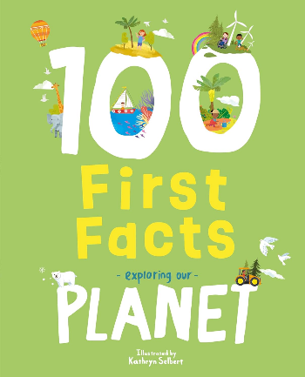**中文书名：《揭秘地球的100个小常识》（第二册）**

**英文书名：100 First Facts: Exploring our Planet**

**作 者：Kathryn Selbert**

**出 版 社：Sweet Cherry**

**代理公司：ANA**

**页 数：14页**

**出版时间：2024年4月**

**代理地区：中国大陆、台湾**

**审读资料：电子稿**

**类 型：玩具书和活动书**

**内容简介：**

让我们来探索我们的世界！你知道蚯蚓有五个心脏吗？你知道从太空中可以看到大堡礁吗？这本《探索地球的100个常识》拥有可以随意阅读的有趣事实和色彩鲜艳的插图，是帮助幼儿发展早期语言和学习技能的完美资源。

每一个事实都鼓励读者探索和观察周围的世界，了解我们美妙星球上的动物、植物和景观。

**作者简介：**

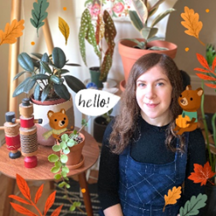**凯瑟琳·塞尔伯特（Kathryn Selbert）**是一位屡获殊荣的自由插画家、作家和设计师，目前与她爱喝茶的丈夫和脾气暴躁的法国斗牛犬玛格特居住在新泽西州蒙特克莱尔。凯瑟琳的童年是在美国康涅狄格州的海岸边与母亲一起绘画和园艺度过的。之后，她进入罗德岛设计学院（RISD）学习，在那里她学会了热爱叙事艺术，并获得了插图专业的学士学位。在过去的10年中，凯瑟琳为儿童读物、图案、贺卡和活动创作插画。她以数字方式工作，专注于引领潮流的图标、生动的书法和有趣的人物。闲暇时，凯瑟琳是一位忠实的植物妈妈，也是雄心勃勃的烘焙和烹饪项目的负责人。她的创作灵感来源于日常生活中遇到的人们、多姿多彩的世界、植物、动物和乐趣。您可以在 instagram @kathrynselbertillustration 或当地的礼品店或书店找到她的更多作品。

凯瑟琳·塞尔伯特所获奖项：

2023年月光儿童图书奖——想象力奖（Moonbeam Children’s Book Award 2023 for Imagination）

2023年梅根多夫立体书图书奖入围奖（2023 Meggendorfer Pop-Up Book Prize Finalists）

2020年月光儿童图书金奖

2020年创意游戏奖（The Creative Play Awards 2020）

2020年路易奖（2020 Louie Awards with Up With Paper）

2019年路易奖（2019 Louie Awards with Up With Paper）

2014年爱尔兰共和军图书奖小学非虚构类获奖（2014 IRA Book Award Primary Nonfiction for 'War Dogs'）——专为有发展前途的的新作者而设

**内页插图：**

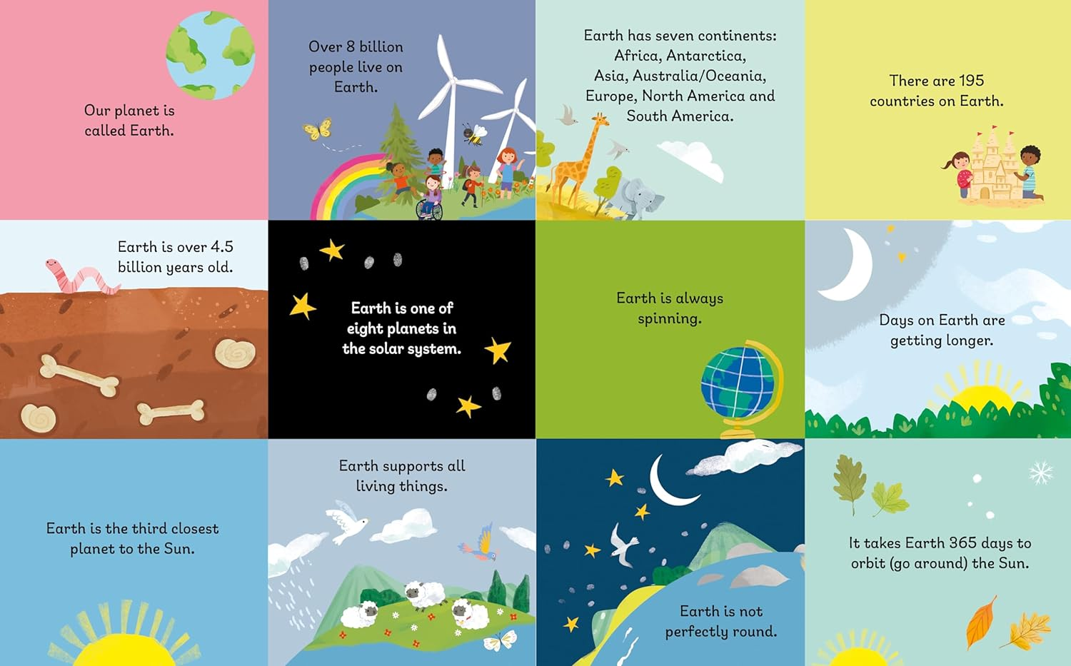

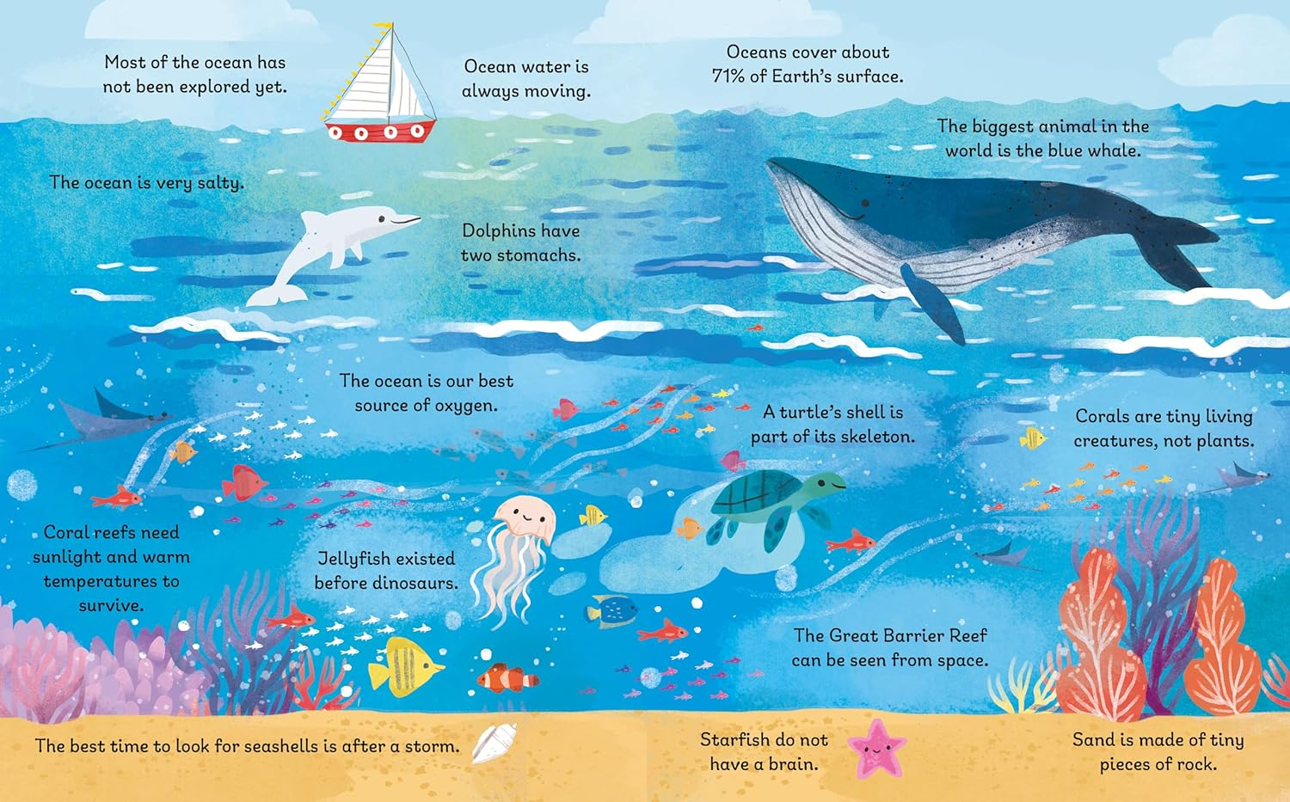

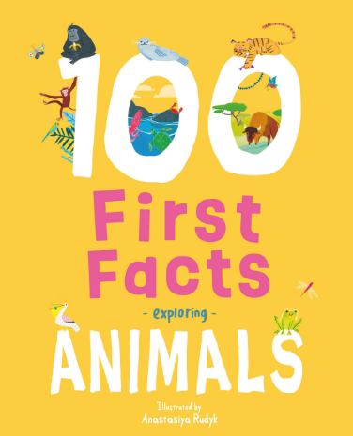**中文书名：《揭秘动物的100个小常识》（第二册）**

**英文书名：100 FIRST FACTS: EXPLORING ANIMALS**

**作 者：Anastasiya Rudyk**

**出 版 社：Sweet Cherry**

**代理公司：ANA**

**页 数：14页**

**出版时间：2024年10月**

**代理地区：中国大陆、台湾**

**审读资料：电子稿**

**类 型：玩具书和活动书**

**内容简介：**

壁虎会发出“啾啾”的声音互相交谈。

斑马的耳朵几乎可以朝任何方向转动。

鸽子有很强的方向感。

蚂蚁能举起50倍于自身重量的东西。

让我们一起来探索动物！这本《探索动物的100个常识》拥有有趣的事实和生动的插图，是帮助幼儿发展早期语言和学习技能的完美资源。

每个事实都能激发读者对动物的兴趣。从深海到高空，本书收录了来自不同气候和地区的物种。

**作者简介：**

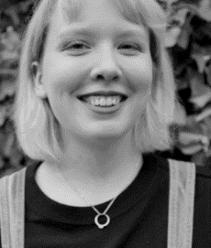

**阿纳斯塔西娅·鲁迪克（Anastasiya Rudyk）**是一位儿童图书插画家，现居乌克兰利沃夫。她从书籍、大自然和其他人身上找到了很多灵感。虽然她的作品主要是数字作品，但她喜欢用水粉和彩色铅笔进行传统绘画。不工作的时候，她会抱着她的大红猫，和她的丈夫玩棋盘游戏，或者花几个小时在书店里寻找灵感。

**内页插图：**

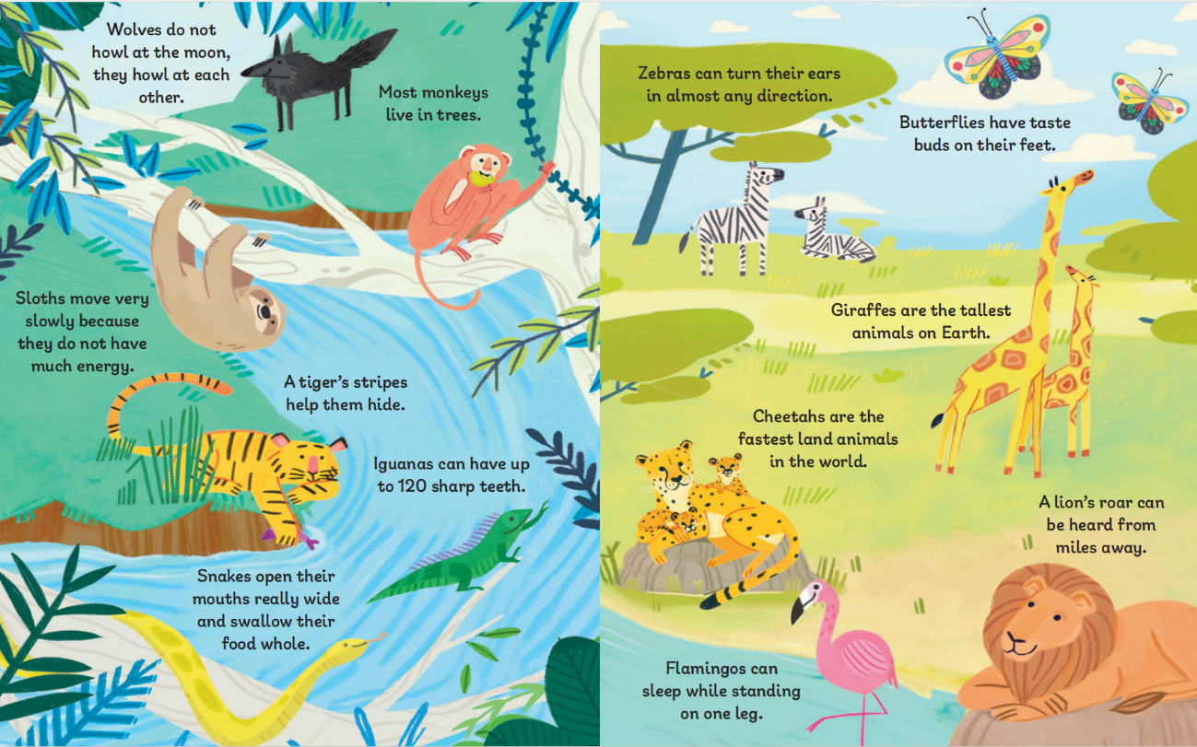

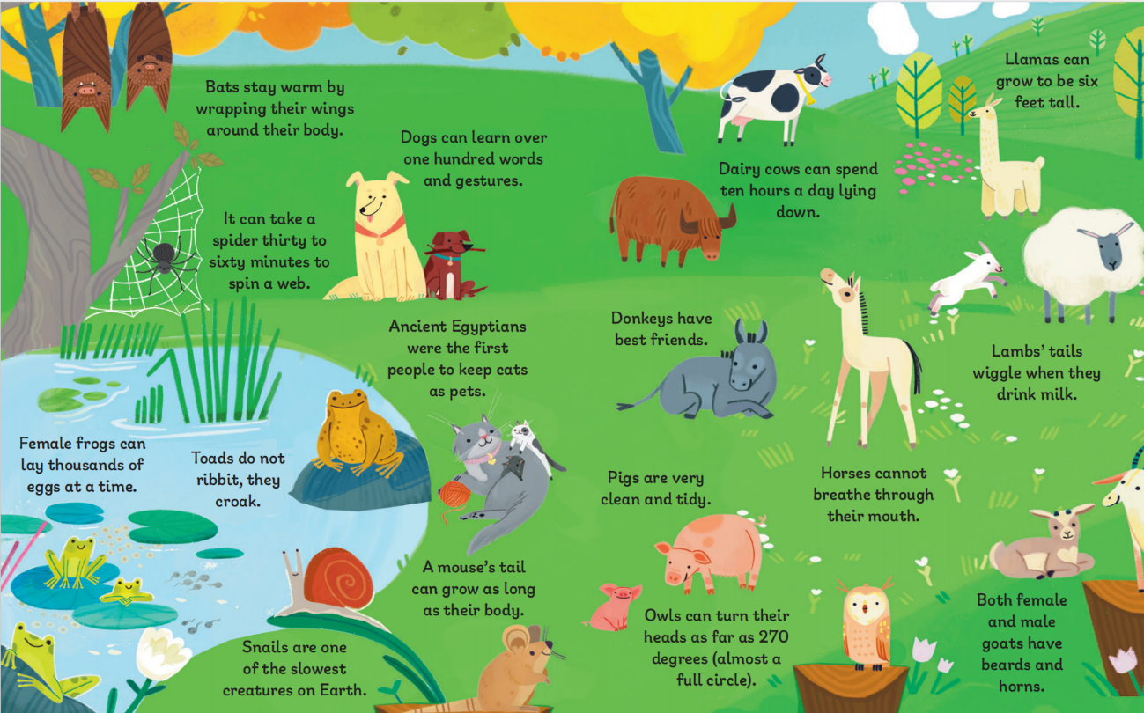

**感谢您的阅读！**

**请将反馈信息发至：版权负责人**

**Email**：[Rights@nurnberg.com.cn](mailto:Rights@nurnberg.com.cn)

安德鲁·纳伯格联合国际有限公司北京代表处

北京市海淀区中关村大街甲59号中国人民大学文化大厦1705室, 邮编：100872

电话：010-82504106, 传真：010-82504200

公司网址：[http://www.nurnberg.com.cn](http://www.nurnberg.com.cn/)

书目下载：<http://www.nurnberg.com.cn/booklist_zh/list.aspx>

书讯浏览：<http://www.nurnberg.com.cn/book/book.aspx>

视频推荐：<http://www.nurnberg.com.cn/video/video.aspx>

豆瓣小站：<http://site.douban.com/110577/>

新浪微博：[安德鲁纳伯格公司的微博_微博 (weibo.com)](https://weibo.com/1877653117/profile?topnav=1&wvr=6)

微信订阅号：ANABJ2002

